ВНИМАНИЕ!
ПОЧТА ХАКАСИИ ОБЪЯВЛЯЕТ КОНКУРС
"Новогодняя почта Деда Мороза"
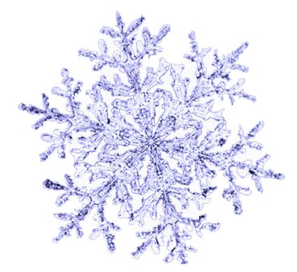 с 22 ноября по 21 декабря 2012 года

В конкурсе могут принять участие все дети до 14 лет
(включительно)
НОМИНАЦИИ:

Принимаются творческие работы, выполненные в жанре письма Деду Морозу, в которых могут быть использованы рисунки, стихи, аппликации и прочите элементы творчества

Принимаются поздравления, выполненные в оригинальной форме. Это может быть нарисованная открытка, поделка, сувенир, содержащие текст поздравления
ОСОБЫЕ УСЛОВИЯ
Работы отправляются только по почте по адресу: 655017, г. Абакан, ул. Ленина, 86 с обязательной пометкой «На конкурс «Новогодняя почта Деда Мороза». Работы, не прошедшие почтовую пересылку, на конкурс не принимаются.
По итогам конкурса будут определены победители, которые получат ценные призы

Работы, поступившие позднее 21 декабря 2012 года, конкурсной комиссией не рассматриваются, дата отправки письма определяется
по оттиску календарного штемпеля

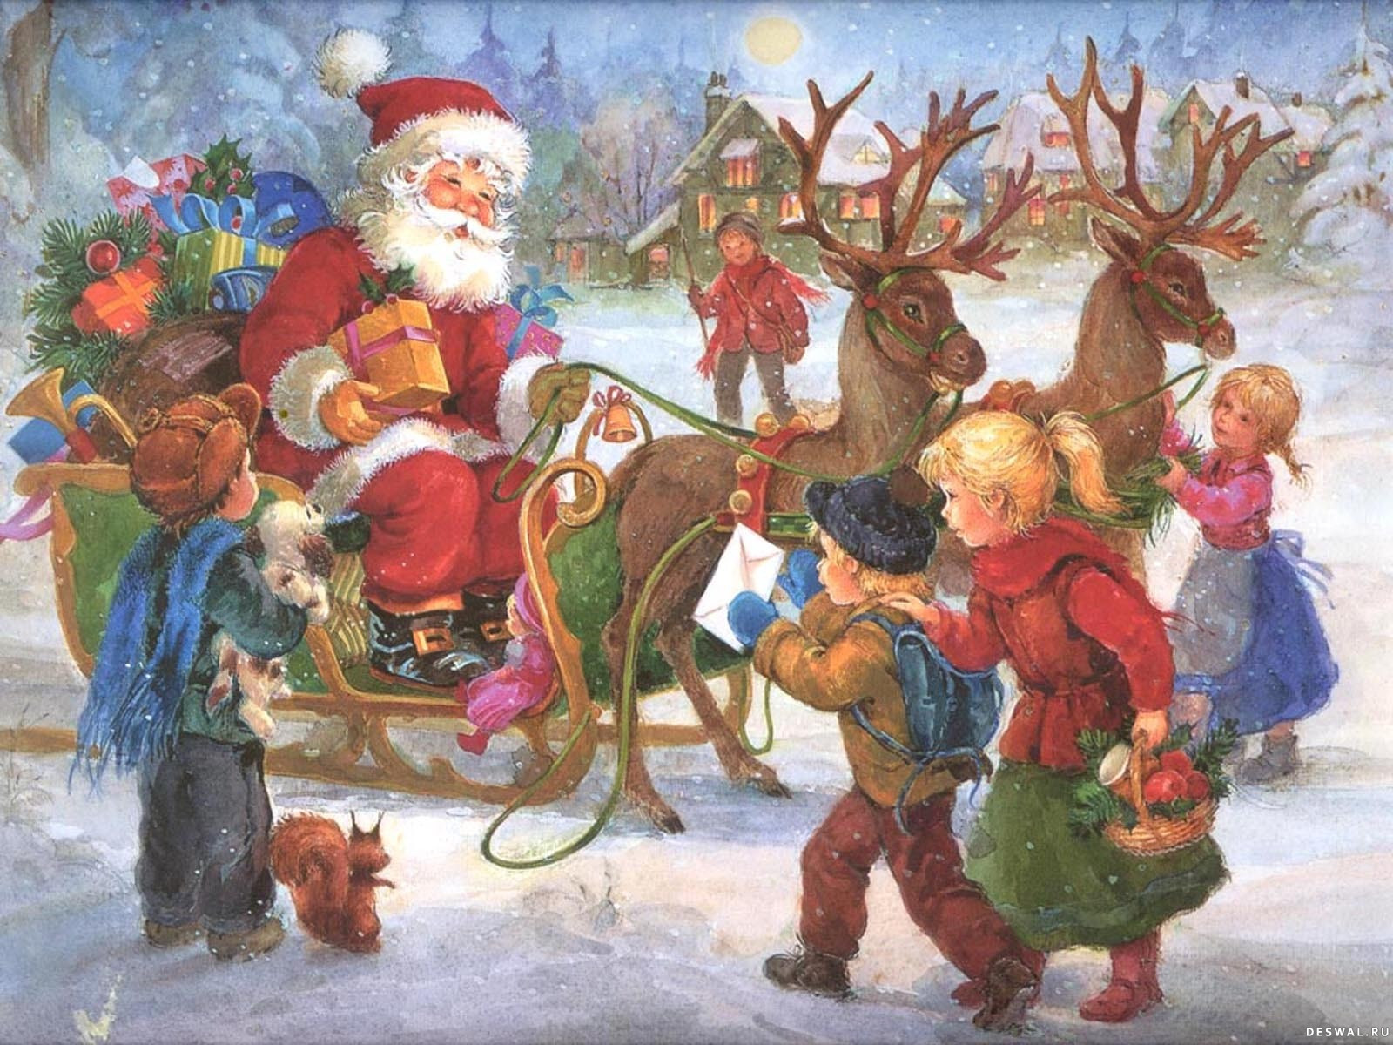

ДЕД МОРОЗ ЖДЁТ ВАШИ ПИСЬМА, А ВАС ЖДУТ ПОДАРКИ!

